

Ingeniería en Sistemas Computacionales

Lenguajes de bases de datos

Proyecto Final

Repositorio:

Profesora: Celia Ivette Ruiz Vertiz

ISC 7mo C

Integrantes: Santiago Barba Martínez

José Jaime Medina Quezada

Fecha de entrega: Lunes 20 de Diciembre 2020

INDICE:

Introducción

Documentación:

Descripción del problema

Modelo E-R

Tablas

Conclusiones individuales

Conclusiones en equipo

Bibliografías

Anexos

INTRODUCCION:

En el siguiente documento se redactará de forma concisa los puntos mas importantes de nuestro proyecto realizado para la materia de bases de datos.

En donde presentaremos como fue nuestro diagrama de entidad-relación y mostraremos las tablas para nuestra base de datos.

también se explicará cómo se realizó y agregaremos un pequeño manual de usuario para poder correr nuestro sistema.

Documentación:

Descripción del problema:

Se plantea la aplicación para el control y el manejo de un Gimnasio, en el cual es necesario llevar el registro de usuarios, y de sus pagos, ya sea cuando pagó, cuando le toca pagar o si tiene algún recargo. La aplicación contará con una base de datos en la cual guardamos un registro de usuario donde se tendrán todos los datos correspondientes al igual que los pagos de cada usuario, el sistema cuenta con información de usuarios y de instructores, consulta de información general, ubicación etc..

Y lo mas importante para el gimnasio ya que es un negocio, saber la vigencia de los pagos y suscripciones de sus clientes.

Modelo E-R:

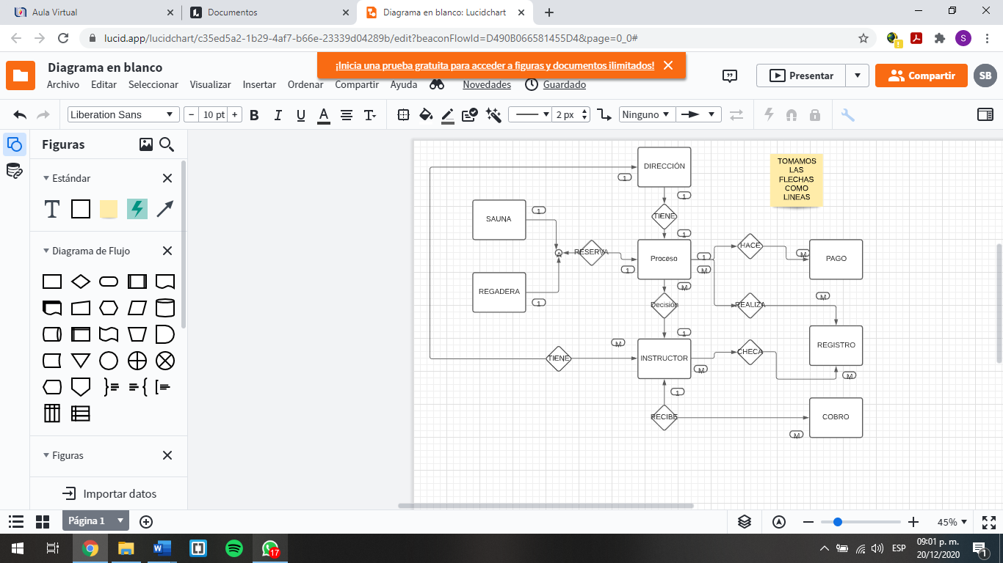

Tablas de bases de datos:

Cliente (Id_cliente, Nombre, Edad, Ocupación, teléfono, S.Médico, Fecha_inscripcion, dirección)

dirección (No. Interior, No. Exterior, calle, colonia, ciudad, Código)

Instructor (Id_instructor, Nombre, teléfono, Tipo, dirección)

Pago (Folio, concepto, cantidad, recargos, Total, Fecha, Id_cliente)

Registro (Id_registro, fecha, hora)

Realiza (Id_cliente, Id_registro)

Check (Id_instructor, Id_registro)

Cobro (Folio, cantidad, concepto, Id_instructor)

Sauna (No_reservacion, Fecha, Hora, Id_cliente)

Regadera (No_reservacion, Fecha, Hora, Id_cliente)

Conclusiones individuales:

Santiago:

En conclusión me gustaría decir que este proyecto fue muy bueno, sentí que fue muy importante ya que aplicamos todo lo visto en las clases y pues a pesar de que ya habíamos tenido mas materias de bases de datos, siento que los proyectos fueron muy diferentes a los pasados, me gusto el resultado del mismo, y siento que cada vez estamos mejor preparaos para realizar bases de datos mas completas, y complejas, y agregarlas a los sistemas que hagamos, cosas que antes veíamos por separado ahora son complementos para un sistema completo el cual ya podríamos realizar nosotros solos.

Jaime:

Yo concluyo que este proyecto fue más difícil que los pasados que habíamos tenido de bases de datos sin embargo pudimos realizarlo con conocimientos previos de esta misma materia y también investigando un poco, estoy muy satisfecho con el resultado sin embargo creo que por la presión de tantos proyectos no se les puede dedicar tanto tiempo como se merecen por lo que a veces es difícil dar el 100%, sin embargo creo que logramos darlo para esta materia y que el resultado de dicho proyecto fuera el más óptimo.

Conclusión en equipo:

Por lo mencionado anteriormente sentimos que podemos llegar a la conclusión mutua de que estamos satisfechos con el resultado del proyecto y que dado a que tenemos ya conocimientos previos de varias materias hasta ahorita pudimos hacer que todo funcionara como debía. Por ejemplo, sentimos que a pesar de ser clases en línea y tener la presión de varios proyectos y estar a la distancia pudimos trabajar y pues seguir luchando por acabar siendo los ingenieros que la universidad quiere.

Bibliografías:

<https://dev.mysql.com/doc/>

<https://www.incanatoit.com/2015/10/triggers-disparadores-sql-server-2014.html>

<https://www.cartagena99.com/recursos/alumnos/apuntes/3_transacciones.pdf>

Documentación PDF de la clase

Anexos:

Para registrar usuarios debemos llenar correctamente los formularios que se van a mostrar a continuación, todos los campos son obligatorios, y el sistema verifica que se llenen a fuerza.

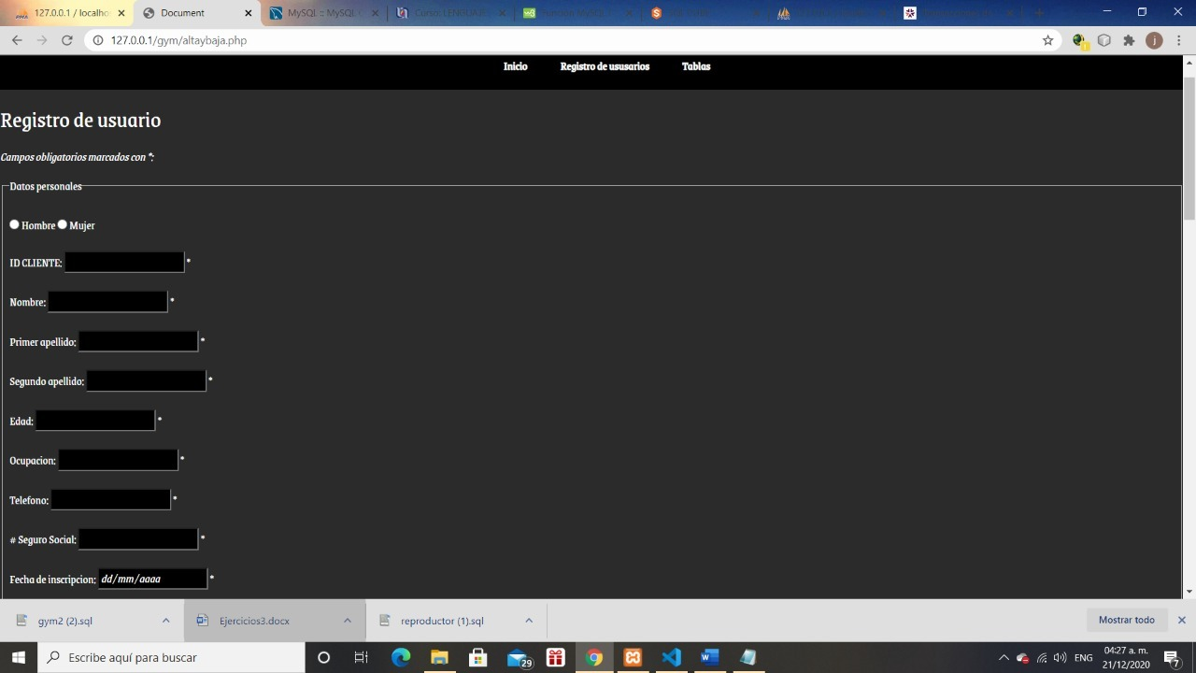

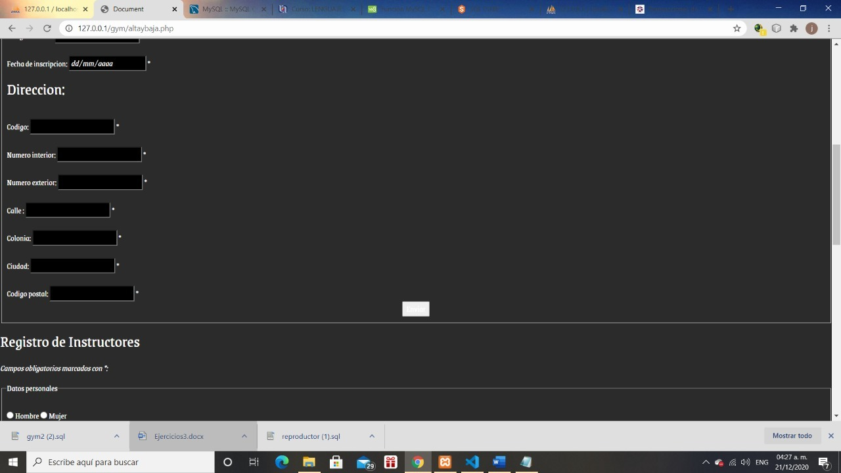

Para el registro de los instructores es lo mismo, pero ahora es para los permisos de ellos:

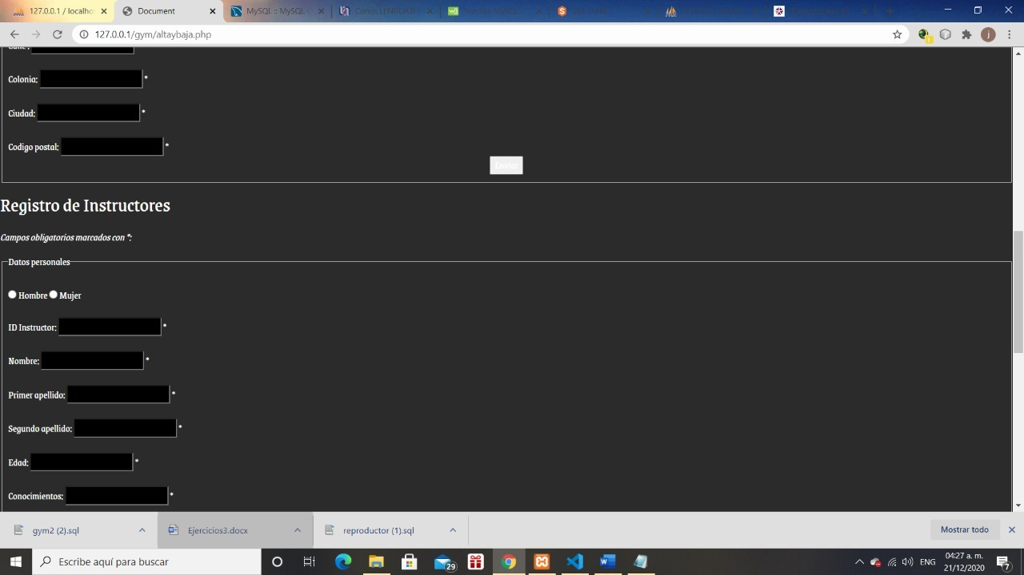

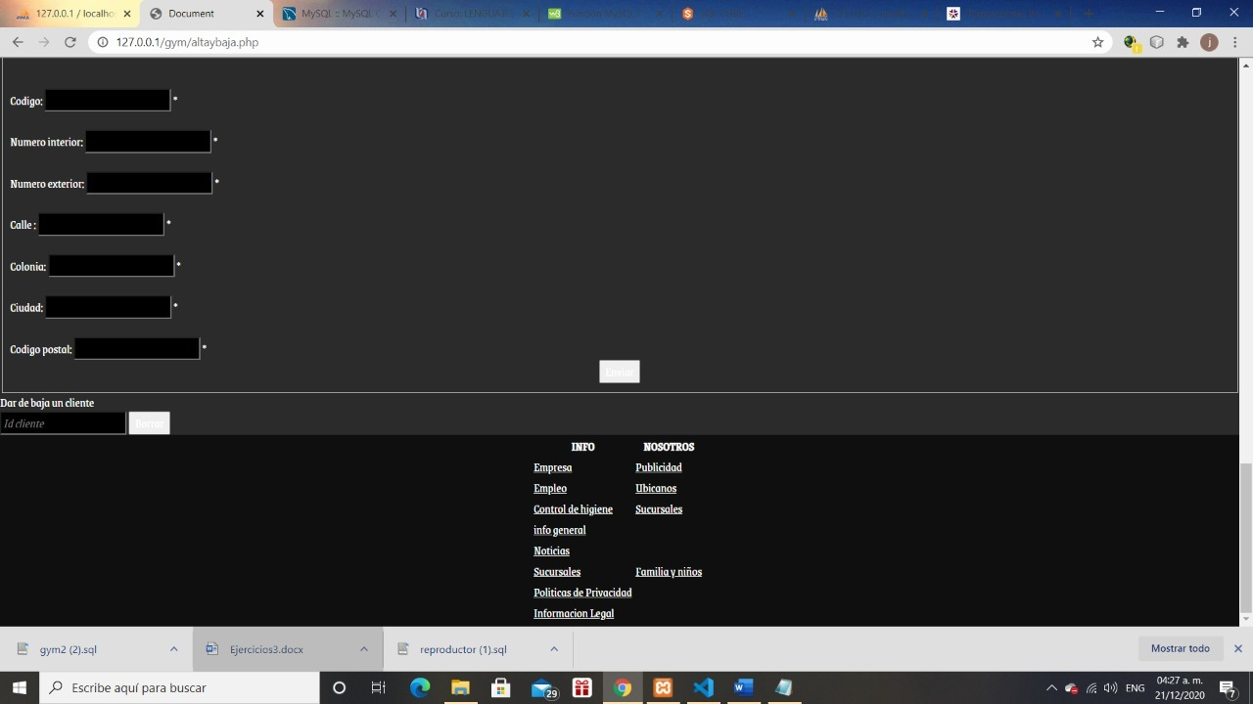

Pagos:

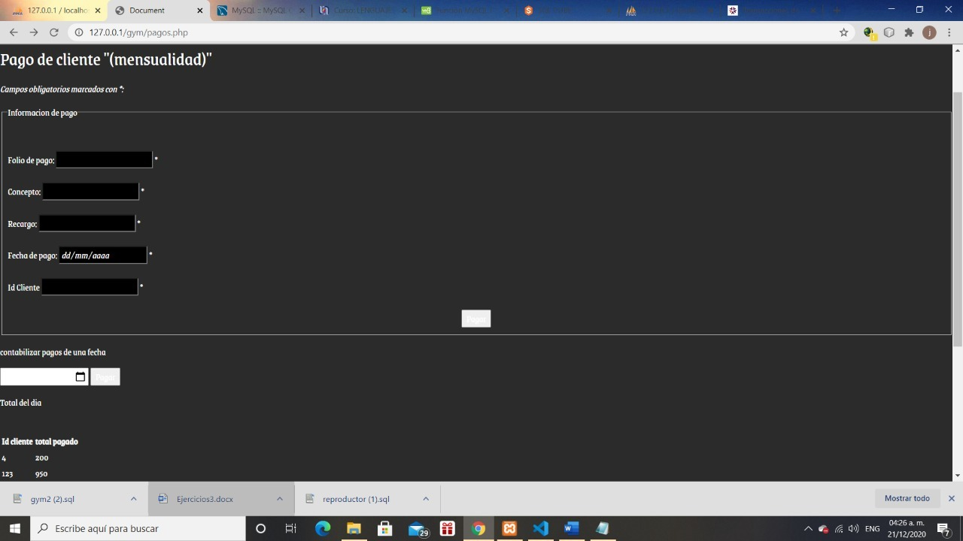

Aquí se muestran las tablas de las reservaciones

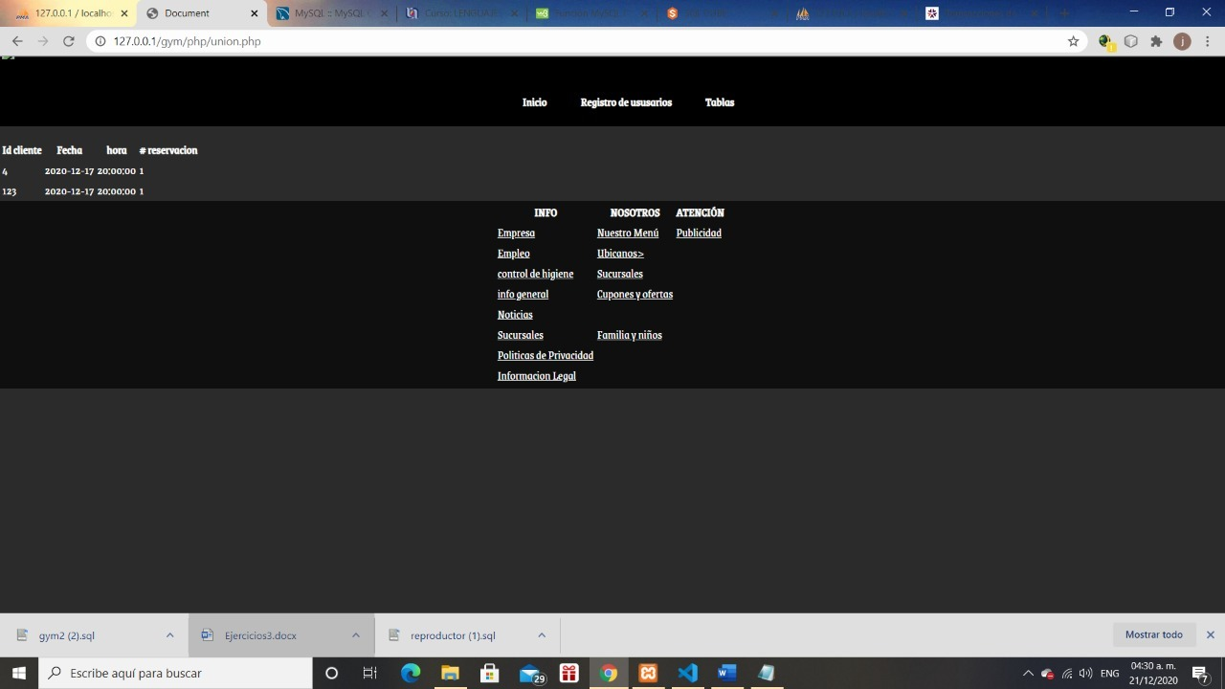

Servicio de reservación de sauna o regaderas:

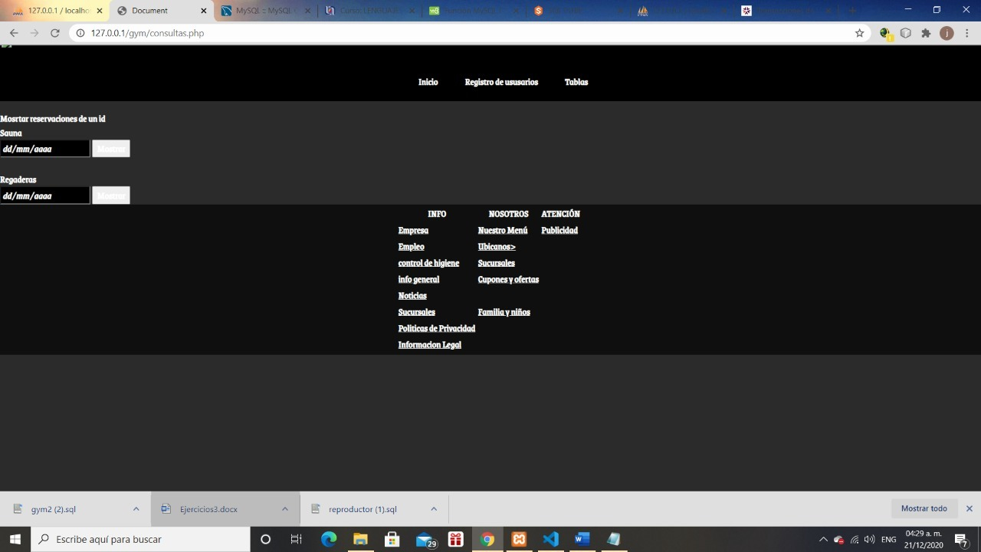

Nuestro sistema cuenta con un apartado para los pagos el cual pide lo que se muestra en pantalla y solo es poner los datos en el mismo cuadro, son campos obligatorios y se envia en el botón a la base de datos

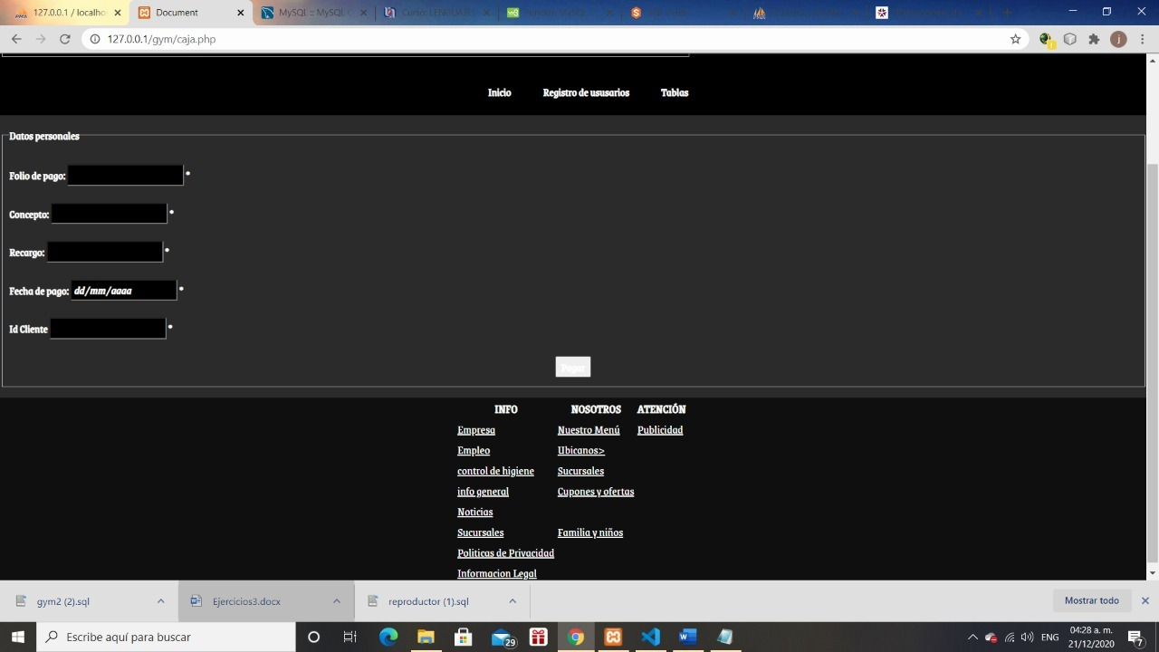

Bitacora de trabajo:

Jaime:

* Consultas o reportes de por lo menos 2 de los datos necesarios a reportar en el sistema, las consutas deberán involucrar por lo menos 3 tablas en join
* Uso de secuencias, por lo menos 1 secuencia ( 2%)
* Uso de índices por lo menos 1, independientemente de los creados por defecto por oracle. (2%)
* Uso de vistas por lo menos 3. (4%)

Santiago:

* Uso de funciones de Oracle sum, decode, avg, etc(2%).
* Uso de Union, intersec o minus en 1 consulta (2%)
* Uso de Group By, Having (3%)
* Uso de PL/SQL:
  + Uso de cursores, por lo menos 1 ya sea en el procedimiento, función .. (4%)

Ambos:

* Portada:
* Índices Introducción/Abstract
* Tabla de contenidos , o índice del documento

Introducción 5%

* Descripción del problema
* Modelo E-R
* Tablas de la Base de datos

(5%)

* Sistema , funcionando __ que cumpla con:
* Altas, bajas, cambios para, por lo menos las principales tablas (7) involucradas en el sistema (funcionalidad 10%)
  + Triggers por lo menos 2. (6%)
  + Funciones, por lo menos 2. (6%)
  + Procedimientos por lo menos 2. (6%)
* Uso de cube, rollup, etc. (5%)
* Manejo de transacciones (5%)
* Conclusiones de equipo (10%)
* Conclusiones individuales por parte de cada integrante. (10%)

|  |
| --- |
| Bibliografía 5% |
| Pequeño manual que indique como accesar al sistema  Con Bitácora del trabajo por equipo impresa, cada persona y por día. Forma parte de la calificación.  3% |